oznaczenie sprawy: TE.341.1.15.2021
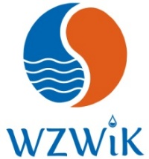

pieczęć zamawiającego

Informacja z otwarcia ofert

w dniu 19.10.2021 r. o godz. 11.15 w postępowaniu prowadzonym w trybie rozeznania cenowego pn.:

„Dostawa oleju opałowego lekkiego do kotłowni przepompowni wody „Górka” ul. Czarnieckiego we Włoszczowie w ilości 7000 l na sezon grzewczy 2021/2022".

Numer oferty | Nazwa (firma) | Adres wykonawcy | Łączna wartość zamówienia  brutto (zł) (wg. formularza ofertowego) | Termin wykonania przedmiotu zamówienia
1 | „PETROBOS” Sp. z o.o. | ul. Zagnańska 27  25-528 Kielce | 27 810,30 | od dnia zawarcia umowy do dnia 30.04.2022 r.
2 | ARON Sp. z o.o. | ul. Chorzowska 40  25-852 Kielce | 28 350,00 | od dnia zawarcia umowy do dnia 30.04.2022 r.
3 | DROŚ-SAWICKI Sp. z o.o., Sp. k | ul. Przemysłowa 2  42-141 Przystajń | 28 560,00 | od dnia zawarcia umowy do dnia 30.04.2022 r.

19.10.2021 r....................................................... 19.10.2021 r.......................................................
(podpis osoby sporządzającej protokół (data i podpis kierownika Zamawiającego)

